|  |  |  |
| --- | --- | --- |
| |  |  | | --- | --- | | http://mai.ru/life/brand/mai.gif | 1. Федеральное государственное бюджетное образовательное 2. учреждение высшего образования 3. "МОСКОВСКИЙ АВИАЦИОННЫЙ ИНСТИТУТ 4. (НАЦИОНАЛЬНЫЙ ИССЛЕДОВАТЕЛЬСКИЙ УНИВЕРСИТЕТ)" | |
| Институт №3 «Системы управления, информатика и электроэнергетика» |
| Кафедра 308 «Информационные технологии» |

|  |
| --- |
| **Задача по дисциплине:**  **Методы оптимизации ИС** |
| **«Минимизация расходов на перевозку нефти»** |
|  |
|  |

|  |  |  |
| --- | --- | --- |
| Выполнил студент группы М30-212Б-18 | «__» _______ 2020 г. | *_________________*  *(Рысистов Андрей Витальевич)* |
|  |  |  |
| Принял ст.преподаватель | «__»_______2020 г. | *_________________*  *(Осипчук Ольга Константиновна)* |

Москва 2020

**Содержание**

**Постановка задачи:** 3

**Формализация задачи** 4

**Безусловная оптимизация** 4

График функции 4

Метод Пауэлла 5

Метод Ньютона 6

Симплекс метод 8

**Условная оптимизация** 9

График функции 9

Метод множителей Лагранжа 10

Метод доверительной области 11

**Сравнение результатов и вывод:** 12

**Постановка задачи:**  
Общая стоимость перевозки нефти зависит от следующих факторов:

* стоимости неочищенной нефти;
* затрат на страхование;
* таможенных тарифов;
* затрат на фрахт нефти;
* затрат на погрузку и разгрузку;
* платы за морскую стоянку судна;
* затрат, связанных с подводным перекачиванием и хранением;
* стоимости площади под цистернами;
* стоимости очистки и затрат на перевозку продуктов

В ходе работы экономистов и аналитиков была получена функциональная зависимость общей стоимости от перечисленных выше факторов, которая имеет следующий вид:

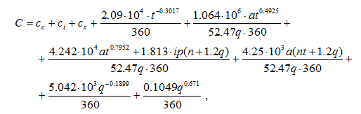

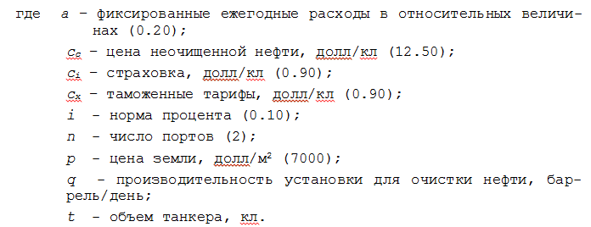

При этом производительность установки для очистки нефти (баррель/день) лежит в пределах:

А объем танкера (кл) лежит в пределах:

Необходимо сравнить оптимальную производительность установки для очистки нефти q (баррель/день) и оптимальный объем танкера t (кл) на всей числовой оси, с этими же параметрами при заданных ограничениях, чтобы сделать вывод, имеет ли смысл компании по поставке нефти увеличивать производительность и объемы танкер, либо же их стоит наоборот уменьшить.

# **Формализация задачи**

Оптимальными будут считаться такие q и t, при которых функция общей стоимости минимальна при заданных ограничениях.

Для решения данной задачи была разработана программа «Cost optimize» на языке Python с привлечением дополнительных модулей «Anaconda», в частности numpy и scipy, необходимых для работы с матрицами и различными методами как условной, так и безусловной оптимизации.

# **Безусловная оптимизация**

Начнем рассмотрение данной оптимизационной задачи с безусловной оптимизации, т.е пусть q и t принадлежат всей числовой оси.

## График функции

Построим график поверхности , чтобы увидеть существует ли глобальный экстремум данной функции (рисунок 1).

Для наглядности построение графика производится в следующих пределах:

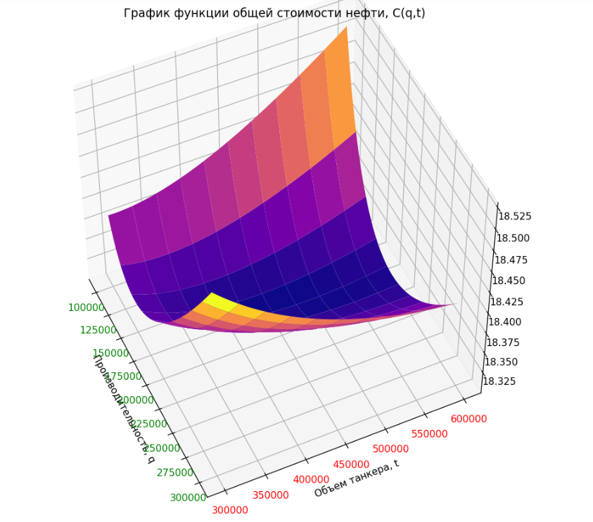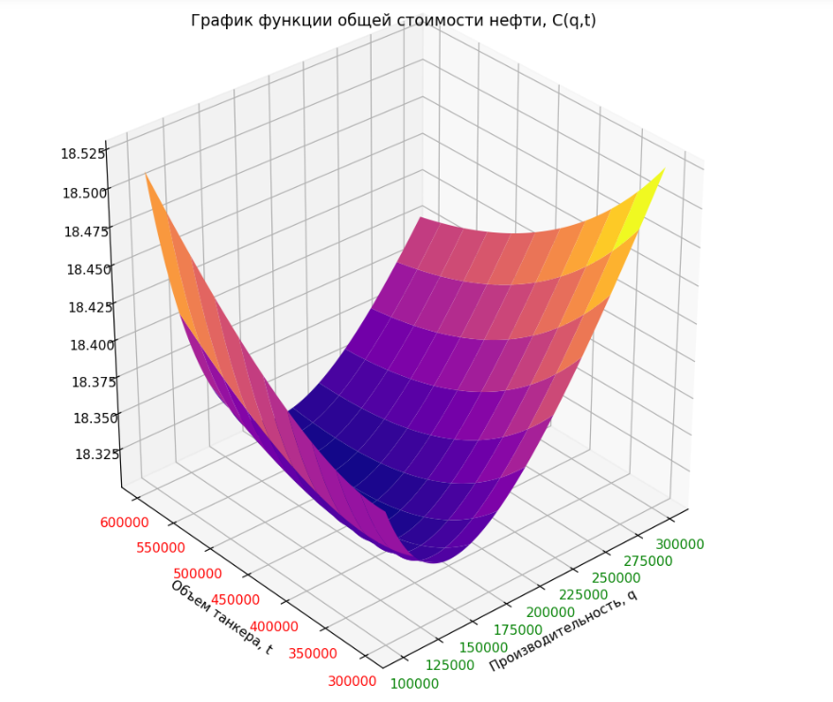

*Рис 1. График функции*

Анализируя график функции становится ясно, что у данной функции существует глобальная точка минимума. С помощью модуля numpy мы можем найти минимальное значение функции на указанном промежутке:

Для нахождения точки минимума будем использовать несколько методов, чтобы получить максимально точный результат: метод Пауэлла, Симплекс-метод и метод Ньютона.

## Метод Пауэлла

С помощью метода Пауэлла приблизимся к точке минимума. За начальную возьмем точку . Результат поиска точки минимума методом Пауэлла представлен на рисунке 2:

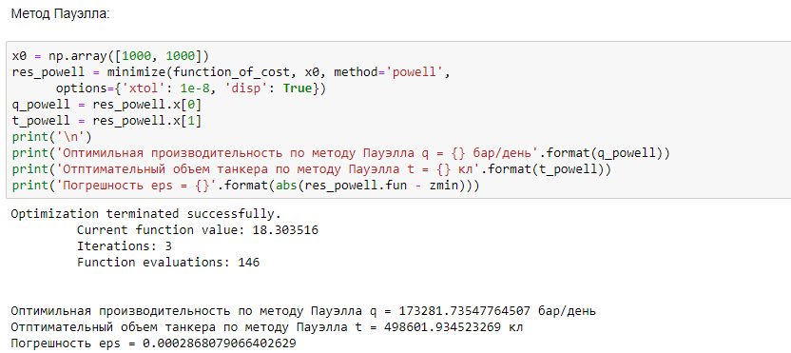

*Рис 2. Оптимизация методом Пауэлла*

## Метод Ньютона

Для реализации метода Ньютона необходимо вычисление градиента (grad) и матрицы Гессе (H).

Вычислим их с помощью прикладного математического пакета Wolfram (рис3). Так как Wolfram работает символически только с переменными x и y, то обозначим: x = t, y = q

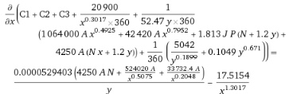

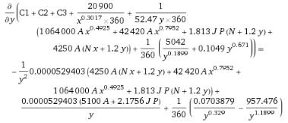

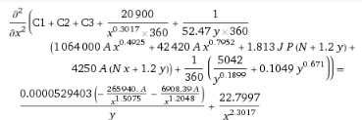

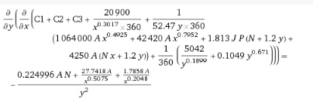

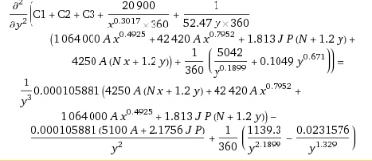

*Рис 3. Вычисление градиента и матрицы Гессе*

Теперь применим метод Ньютона, при этом за стартовую точку примем точку , полученную с помощью метода Пауэлла (рисунок 4):

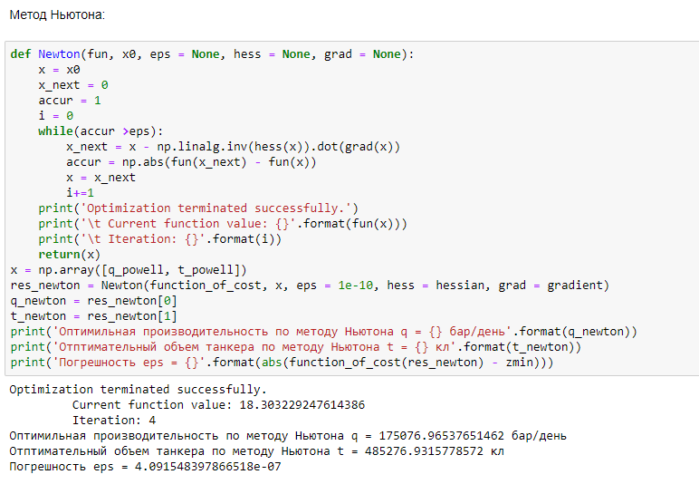

*Рис 4. Оптимизация методом Ньютона*

Таким образом, метод Ньютона за 4 итерации позволил нам найти точку минимума с точностью до 6 знака после запятой, что является хорошим показателем.

## Симплекс метод

Чтобы убедиться в правильности вычислений используем так же Симплекс метод (рисунок 5):

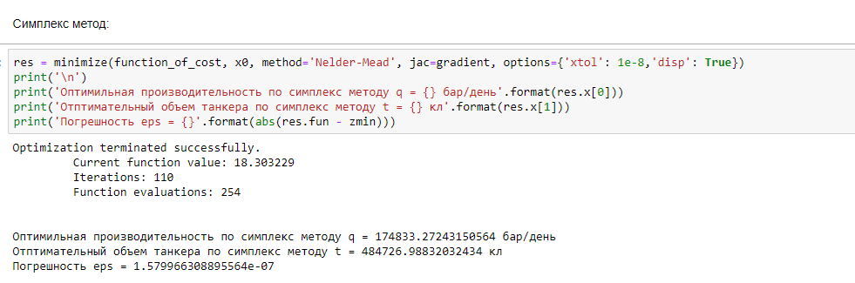

*Рис 5. Оптимизация Симплекс методом*

Таким образом, с помощью Симплекс метода мы получили точку минимума с точностью до 6 знака после запятой, как и в методе Ньютона, что подтверждает предыдущие вычисления.

# **Условная оптимизация**

Теперь приступим к рассмотрению вопроса поиску условного экстремума, т.е когда q и t удовлетворяют заданных ограничениям:

## График функции

Построим график поверхности , чтобы увидеть точку локального минимума (рисунок 6).

Для наглядности построение графика производится в следующих пределах:

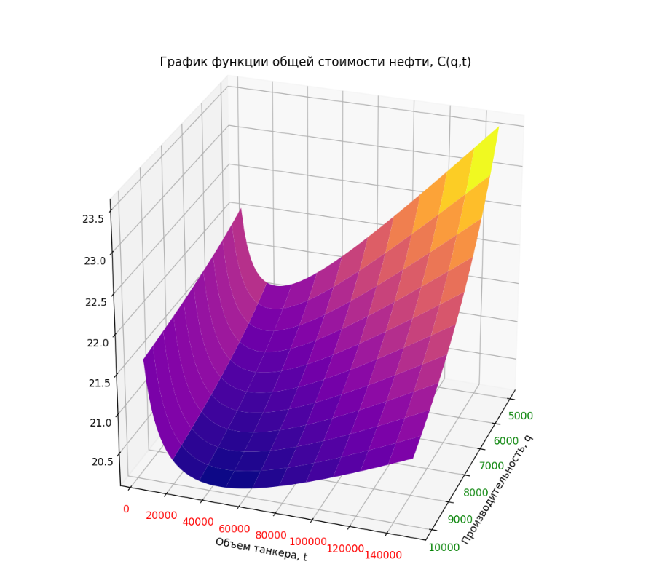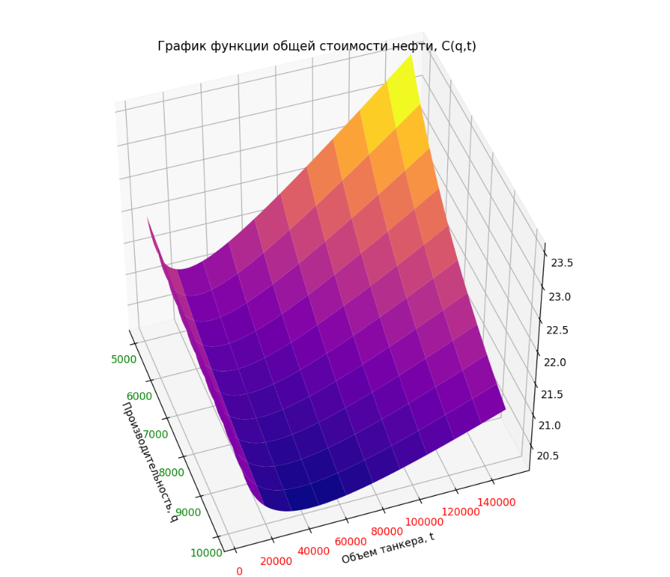

*Рис 6. График функции*

Анализируя график функции становится ясно, что у данной функции существует локальная точка минимума. С помощью модуля numpy мы можем найти минимальное значение функции на указанном промежутке:

Для нахождения точки минимума будем использовать несколько методов, чтобы получить максимально точный результат: метод множителей Лагранжа и метод доверительной области.

## Метод множителей Лагранжа

С помощью модуля scipy зададим ограничения(Bounds) типа неравенств, а также начальную точку . Результат поиска точки условного экстремума методом множителей Лагранжа представлен на рисунке 7:

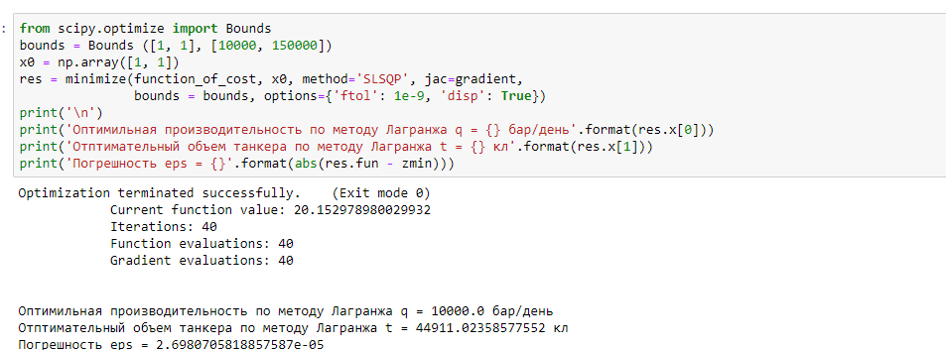

*Рис 7. Оптимизация методом множителей Лагранжа*

Таким образом, с помощью метода множителей Лагранжа мы получили точку условного экстремума с точностью до 4 знака после запятой

## Метод доверительной области

Для подтверждения результата, полученного методом множителей Лагранжа, используем метод доверительной области (рисунок 8):

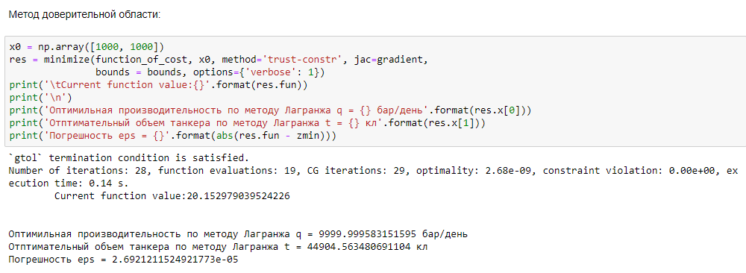

*Рис 8. Оптимизация методом доверительной области*

Таким образом, с помощью метода доверительной мы получили точку условного экстремума с точностью до 4 знака после запятой, что подтверждает результаты, полученные ранее.

# **Сравнение результатов и вывод:**

В ходе рассмотрения данной задачи о минимизации расходов на перевозку нефти при заданных значения параметров различными методами был получен как глобальный, так и условный минимумы функции общей стоимости перевозки нефти.

Оказалось, что функция общей стоимости перевозки нефти медленно уменьшается с ростом производительности и объем танкера и имеет одну точку глобального экстремума. Так же мы выяснили, что при ресурсах, которыми располагает компания можно добиться условного минимума общей стоимости перевозки нефти.   
Анализируя данную зависимость, можно отметить, что для достижения глобальной минимизации затрат на перевозку нефти в первую очередь необходимо увеличивать производительность установок для очистки нефти, а во вторую объемы танкера. Так же необходимо помнить о том, что, приблизившись к точке глобального минимума, следует остановить увеличение производительности и объема танкера, так как это не даст нужного уменьшения общей стоимости перевозки, а лишь увеличит издержки.